

MSI
Sieci Neuronowe

Krzysztof Romanowski
grudzień 2012

Klasyfikacja

Do klasyfikacji użyłem zestawienia jakości wina wraz z jego podstawowymi parametrami (zawartość alkoholu, PH itp). Mój klasyfikator miał za zadanie sprawdzić czy dane wino ma jakość większą niż 5.

Przed użyciem dane (zarówno wejściowe) zostały znormalizowane wg wzoru
dającego zawsze wartości w przedziale . Dane wyjściowe to warości binarne (0.0 oraz 1.0) w zależności od klasy wina.

Opis sieci:
net.start <- newff(n.neurons=c(11,6,1),
learning.rate.global=1e-3,
momentum.global=0.8,
error.criterium="LMLS",
Stao=NA, hidden.layer="tansig",
output.layer="tansig",
method="ADAPTgdwm")
Procedura trenująca:
result <- train(net.start, data,
res, error.criterium="LMS",
report=TRUE, show.step=500, n.shows=20)

Wyniki:
Skuteczność klasyfikacji (średnia pozytywnie zakwalifikowanych) wahała się od (15% do 28%)
Ilustracja 1: Błąd w zależności od epoki
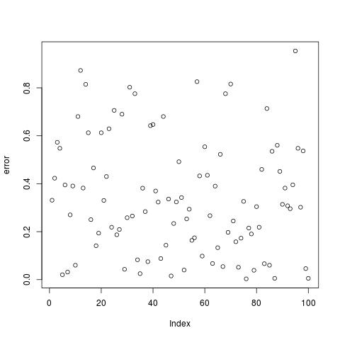Ilustracja 2: Przykładowy rozkład błędów

Predykcja realnego ciągu czasowego

Do predykcji posłużyły dane o kursie obligacji żadu niemieckiego (FGBL) w ujęciu minutowym (średni kurs obligacji w danej minucie handlu).
Przed użyciem dane (zarówno wejściowe jak i wyjściowe) zostały znormalizowane wg wzoru
dającego zawsze wartości w przedziale .

Wyniki będę przedstawiał dla różnej liczby parametrów wejściowych (8, 10, 12 oraz 16).
Dane wejściowe : X poprzednich kursów
Dane wyjściowe: aktualny kurs
Opis sieci:
net.start <- newff(n.neurons=c(X,X/2+1,1),
learning.rate.global=1e-3,
momentum.global=0.8,
error.criterium="LMLS",
Stao=NA, hidden.layer="tansig",
output.layer="tansig",
method="ADAPTgdwm")
Procedura trenująca:
result <- train(net.start, data, res,
error.criterium="LMS", report=TRUE,
show.step=500, n.shows=10)
Wyniki:
Ilustracja 3: Wykres średniego błędu w zależności numeru epoki dla różnej liczby wejść

Dane testowe: Były to losowo wybierane momenty czasowe, wykresy obrazują wględny błąd dla poszczególnych danych.
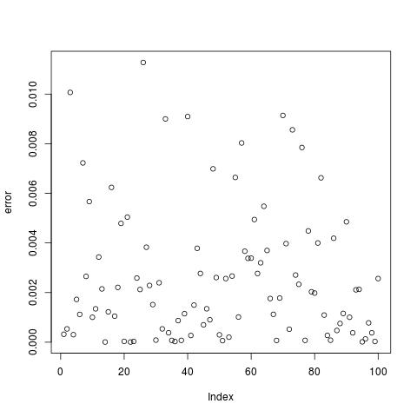Ilustracja 4: Dla 8 wejść

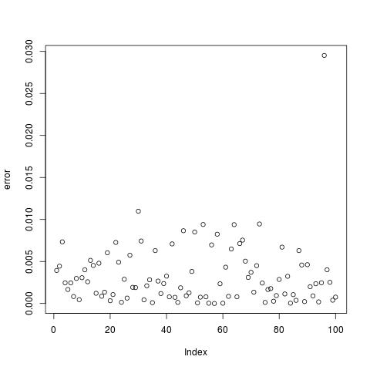Ilustracja 5: Dla 10 wejść
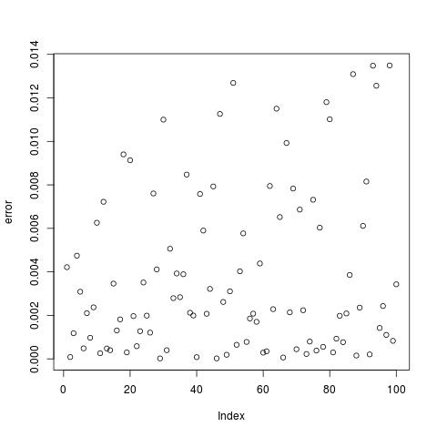Ilustracja 6: Dla 12 wejść
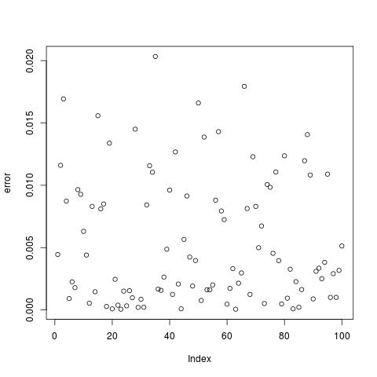Ilustracja 7: Dla 16 wejść

